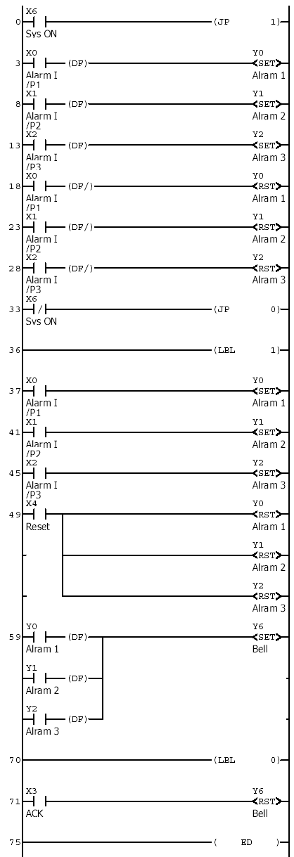
曰 / 夜模式 警報器

用JMP 指令制作

X6 曰/夜模式選擇開閉

X0 警報輸入1
X1 警報輸入2
X2 警報輸入3

X4 重置 (Reset)
X3 靜止 (Silent)

0 ST X 6
1 JP 1
3 ST X 0
4 DF
5 SET Y 0
8 ST X 1
9 DF
10 SET Y 1
13 ST X 2
14 DF
15 SET Y 2
18 ST X 0
19 DF/
20 RST Y 0
23 ST X 1
24 DF/
25 RST Y 1
28 ST X 2
29 DF/
30 RST Y 2
33 ST/ X 6
34 JP 0
36 LBL 1
37 ST X 0
38 SET Y 0
41 ST X 1
42 SET Y 1
45 ST X 2
46 SET Y 2
49 ST X 4
50 RST Y 0
53 RST Y 1
56 RST Y 2
59 ST Y 0
60 DF
61 ST Y 1
62 DF
63 ORS
64 ST Y 2
65 DF
66 ORS
67 SET Y 6
70 LBL 0
71 ST X 3
72 RST Y 6
75 ED

日間模式
夜間模式

